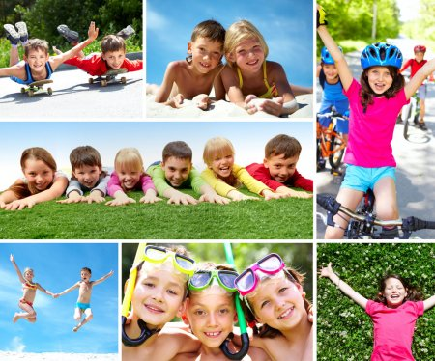
Консультация для родителей на тему «Физическое развитие ребёнка: с чего начинать, в какую секцию отдать?»
Многие задаются вопросом с какого возраста целесообразно начинать физическое воспитание детей?
Ведь большинство родителей не ставят перед собой цель, вырастить олимпийских чемпионов для них спорт и дети - просто обеспечить ребёнку здоровое детство и заложить чувство уверенности в свои силы, приучить дисциплине, привить навыки к здоровому образу жизни. Решить все эти задачи возможно при помощи правильно организованного физического воспитания детей дошкольного возраста
Прежде, чем отдавать малыша в ту или иную спортивную секцию, присмотритесь к нему, обратите внимание на способности и желание ребёнка на его физические возможности и физическое развитие – дело серьёзное. Необходимо посоветоваться с врачом, тренером. Задача родителей – выслушать рекомендации специалистов и принять решение, по силам ребёнку нагрузка, которая ляжет на его плечи. Имейте в виду, что большая часть тренеров заинтересована в посещении и может уговаривать вас отдать к нему ребёнка, как можно раньше.
Но подумайте не повредит ли малышу чрезмерные нагрузки? У тренеров за частую бывают завышенные требования. Это значит, что ребёнку грозит синдром хронической усталости и чувство, что он хуже других если у него не получается. Главной заповедью для родителей, решивших уделить большое внимание физическому воспитанию ребёнка, должно быть «Не- навреди».
Спорт и дети в какую секцию отдать?
Задумываюсь над проблемами физического воспитания своего ребёнка, родители часто оказываются перед выбором в какую секцию записать сына или дочь?
Успех физического развития ребёнка нередко зависит от «точности попадания». Не стоит руководствоваться при выборе решением своих знакомых или друзей и своего ребёнка в ту же секцию, куда те отдали своих детей.
Присмотритесь к особенностям характера своего ребёнка при выборе направления физического воспитания виде спорта. Если у него хорошо развиты навыки общения, если он в любом коллективе чувствует себя, как рыба в воде – ему подойдут командные виды спорта: футбол, хоккей, баскетбол, волейбол и т.д.
Для организации физического развития ребёнка, который является лидером и не привык делиться своими победами, оптимальным вариантом станет секция художественная или спортивная гимнастика, теннис. Для достижения успехов потребуются личные усилия ребёнка
Если вы хотите заниматься физическим воспитанием детей гиперактивных склонным конфликтам, можно обратить внимание на секции единоборств. Здесь ребёнок сможет выплеснуть излишки энергии и избавиться от своей агрессии.
Если вы озабочены проблемами физического воспитания тихого, замкнутого и застенчивого ребёнка, не спешите принуждать его заниматься командными видами спорта в надежде, что он станет более общительным. Скорее по душе ему придёт конный спорт или плавание. Эти же виды спорта отлично подойдут и слишком эмоциональным, вспыльчивым детям, чьи родители стремятся воспользоваться физическим воспитанием детей для укрепления здоровья.

